ESPLENDOR EN CHINA

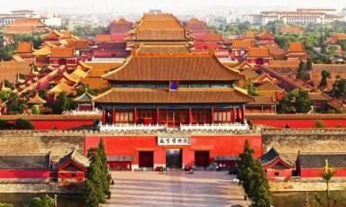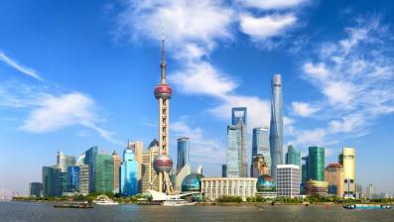
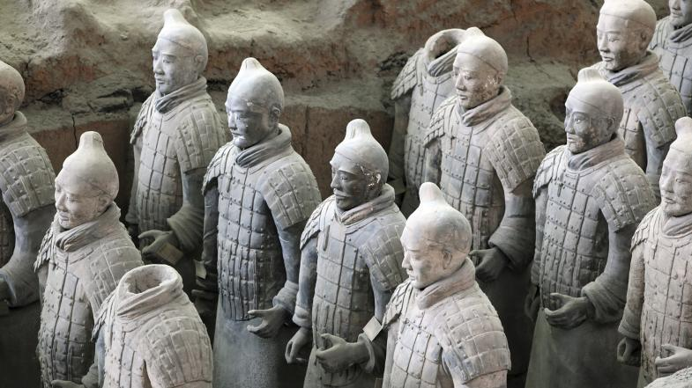

SERVICIOS CON VUELOS INTERNOS
2025-2026

DIA 01 BEIJING
Llegada al aeropuerto de Beijín traslado al hotel. Tiempo libre hasta el check-in en el hotel según disponibilidad y resto del día libre.

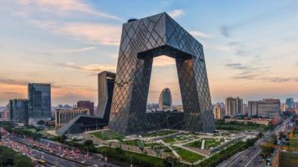
Pekín, Pequín o Beijing es uno de los cuatro municipios que conforman la República Popular China. Además Pekín es la capital del país y una de las ciudades más pobladas del mundo con 21 150 000 personas en 2013. Situada en la periferia de la antigua civilización china, Pekín se convirtió en el baluarte de las potencias extranjeras que ocuparon China del Norte entre los siglos X y XII. La dinastía Liao estableció aquí su capital meridional, la más acreditada de las cinco del reino. La dinastía Jin, la siguiente dinastía "bárbara" emprendió un amplio proyecto urbanístico a imagen de la capital de los Song septentrionales, Kaifeng. En1215 los mongoles arrasaron la ciudad, pero 50 años después Kublai Kan decidió edificar en ella la nueva capital. En la zona centro-sur del trazado hipodámico se hallaba la colosal villa imperial que contenía el complejo de palacios imperiales. El emperador Yongle, el tercer Ming, decidió trasladar la capitalidad a Pekín. Las murallas del lado septentrional fueron trasladadas más hacia el Sur para que el complejo palaciego imperial, la llamada Ciudad Prohibida, quedase exactamente en el centro del plano. Así la estructura del nuevo Pekín representa la cima del urbanismo tradicional chino, basado en la organización introducida por los mongoles así como en la estructura de los palacios imperiales de Kaifeng y Nankín además tomar en consideración las normas de la geomancia china. Pekín es uno de los cuatro municipios de China que poseen un estatus provincial y están bajo el control directo del gobierno central. Pekín ha sido municipalidad desde la creación de la República Popular China. Es una de las ciudades más pobladas de China, tan sólo superada por Shanghái en cuanto a población. Es considerada el corazón cultural, político y social de China.

CELEBRITY INTERNATIONAL GRAND HOTEL BEIJING 5*
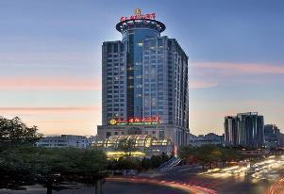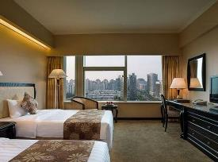
China, Beijing, Chaoyang, Asian Games Village,99 100101
+86 10 5865 1166
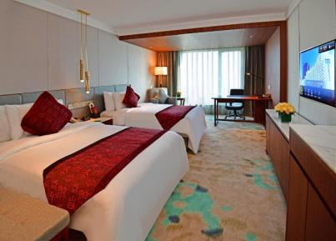
V-CONTINENT BEIJING PARKVIEW WUZHOU 5*
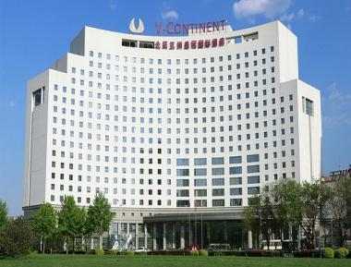
8 N 4th Ring Middle Rd, Asian Games Village, Chaoyang, Beijing, China, 100101
+86 10 8498 2288

DIA 02 BEIJING
Desayuno Buffet. Durante este día visitaremos: el Palacio Imperial, conocido como “la Ciudad Prohibida”, la Plaza Tian An Men, una de las mayores del mundo, y el Palacio de Verano que era un jardín veraniego para la casa imperial de la Dinastía Qing. Almuerzo incluido. OPCIÓN: Por la noche asistencia a un Espectáculo de Acrobacia. Alojamiento.

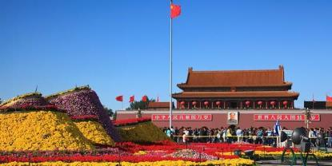
La Ciudad Prohibida es un complejo palaciego situado en Pekín, capital de China. Durante casi quinientos años, desde la dinastía Ming hasta el final de la dinastía Qing, fue la residencia oficial de los emperadores de China y su corte, así como centro ceremonial y político del Gobierno chino. En la actualidad es una atracción turística que alberga el Museo del Palacio. Construido entre 1406 y 1420 por orden del emperador Yongle, el complejo actual consta de 980 edificios y ocupa una superficie de 72 ha.. El conjunto ejemplifica la arquitectura palacial tradicional de China¹​ y ha influido en el desarrollo cultural y arquitectónico de Asia oriental y otras partes del mundo, por lo que la Ciudad Prohibida fue declarada Patrimonio de la Humanidad en 1987. Además, está considerado por la Unesco como el mayor conjunto de estructuras antiguas de madera en el mundo. Desde 1925 la Ciudad Prohibida está gestionada por el Museo del Palacio, que cuenta con una extensa colección de obras de arte y objetos que pertenecieron a las colecciones imperiales de las dinastías Ming y Qing. Parte de la antigua colección del museo se encuentra hoy en el Museo Nacional del Palacio en Taipéi, pues ambos museos pertenecieron a la misma institución y se dividieron tras la Guerra Civil China.

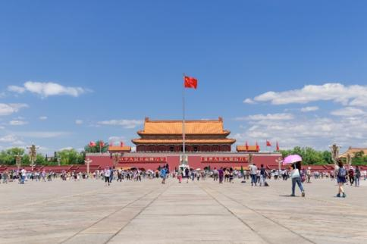
La Plaza de Tiananmén o Plaza de la Puerta de la Paz Celestial fue construida e ideada dentro del plan urbanístico de la capital de China, con la creación de la República Popular de China en 1949, convirtiéndose en símbolo de la nueva China. Con su construcción se pretendió crear una gran explanada en la que se pudieran desarrollar masivos actos de adhesión política, cuya tradición era inexistente en China, al estilo de los que se realizaban en la Plaza Roja de Moscú en la Unión Soviética. El cuadrilátero de la plaza está construido siguiendo el eje sur-norte de la Ciudad Prohibida. Está flanqueada por dos importantes edificios, de estilo soviético: al oriente el Museo Nacional de Historia y de la Revolución y al occidente el Gran Palacio del Pueblo, sede de la Asamblea Popular Nacional, y cerca de allí el nuevo Gran Teatro Nacional de China. Se ubica en el centro geográfico y político de la capital china, sobre la Meseta de Loess, la plaza de Tian'anmen es una de las más grandes del mundo, con 880 metros de norte a sur y 500 metros de este a oeste, con un área total de 440 000 metros cuadrados. Fuera de China la plaza es más conocida por el recuerdo de ser el centro de las Protestas de la Plaza de Tian'anmen de 1989, un movimiento pro democracia que finalizó el 4 de junio de 1989 con la declaración de la ley marcial en Pekín por parte del gobierno y la muerte de al menos cientos de manifestantes.

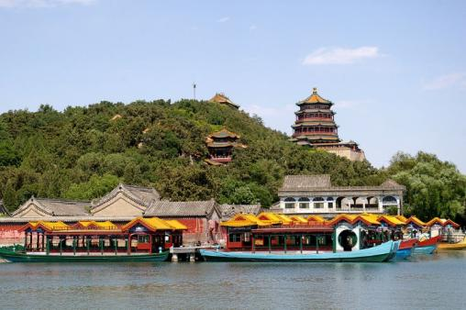
El Palacio de Verano es un parque situado a unos 12 km del centro de Pekín, en la República Popular China. Desde el año 1998 está considerado como Patrimonio de la Humanidad por la Unesco. El Palacio es hoy en día un extenso parque de casi 300 hectáreas, a orillas del lago Kunming y contiene una serie de construcciones. Fue originariamente construido en el año 1750 por el Emperador Qianlong. El lago es artificial. En 1860, durante la Segunda Guerra del Opio, el Palacio de Verano original fue prácticamente destruido por las fuerzas franco-británicas (véase Antiguo Palacio de Verano). Una parte del antiguo Palacio fue restaurada y embellecida por la Emperatriz Cixi en el año 1899. La emperatriz lo utilizó como su residencia temporal de verano a partir de 1901 y también fue la sede del Gobierno hasta 1908. La mayoría de los edificios que forman el Palacio están situados entre el lago Kunming y la Colina de la Longevidad. Hay residencias, teatros, pagodas, puertas, muelles y otras diversas construcciones. El lago Kunming tiene la forma de un melocotón, que es la fruta que representa la longevidad en la cultura imperial china. El Palacio de Verano, concebido para el disfrute exclusivo del Emperador y su familia, es hoy en día un lugar de recreo y expansión para los pequineses y visitantes, sobre todo durante los fines de semana. Una de las construcciones destacadas del parque es el Gran Corredor, un pasillo techado de más de 750 metros de longitud que discurre a orillas del lago.

DIA 03 BEIJING
Desayuno en el hotel. Excursión a la Gran Muralla (Paso Juyongguan o Badaling según la operativa concreta de Fantástica China), espectacular y grandiosa obra arquitectónica, cuyos añales cubren más de 2.000 años. Almuerzo incluido. Por la tarde vuelta a la ciudad y hacemos una parada cerca del “Nido del Pájaro”(Estadio Nacional) y el “Cubo del Agua”(Centro Nacional de Natación) para tomar fotos (sin entrar en los estadios). Terminaremos con la cena de bienvenida degustando el delicioso Pato Laqueado de Beijing. Alojamiento.

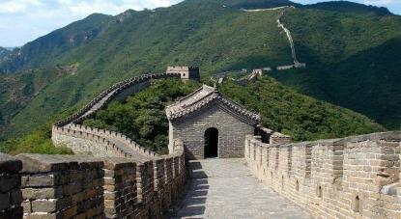
La Gran Muralla China es una antigua fortificación china construida y reconstruida entre el siglo V a. C. y el siglo XVI (Edad Moderna) para proteger la frontera norte del Imperio chino durante las sucesivas dinastías imperiales de los ataques de los nómadas xiongnu de Mongolia y Manchuria. Contando sus ramificaciones y construcciones secundarias, se calcula que tiene sobre unos 7000 kilómetros de largo, desde la frontera con Corea, al borde del río Yalu, hasta el desierto de Gobi. La muralla fue designada Patrimonio de la Humanidad por la Unesco en el año 1987. El día 26 de enero de 2007 se dio a conocer que la muralla china fue elegida como una de las ganadoras en la lista de Las Nuevas Siete Maravillas del Mundo Moderno. La Gran Muralla está hermanada con la muralla romana de Lugo, Galicia, España, también designada Patrimonio de la Humanidad.

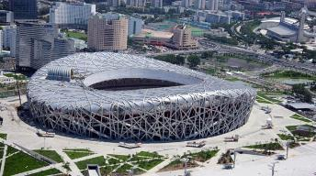
Estadio olímpico. En 2001 la ciudad de Pekín fue escogida como sede de los XXIX Juegos Olímpicos, sin embargo no contaba con un estadio moderno para la práctica de atletismo. Solo se contaba con el Estadio de los Trabajadores, así en ese mismo año se hizo un concurso para el futuro estadio, ganando los arquitectos suizos Jacques Herzog y Pierre de Meuron, los mismos arquitectos que diseñaron el estadio Allianz Arena de Múnich. El Estadio Olímpico de Pekín es, para los arquitectos, "un brillante desafío estético y estructural" cuya audacia artística y técnica tuvo necesariamente que impresionar a un jurado del que formaban parte impresionantes profesionales como Koolhaas, Nouvel o Perrault, otorgando así a los arquitectos suizos el encargo mayor y quizás más decisivo de sus carreras, así en abril de 2003 se aceptó el proyecto. El 24 de diciembre de 2003 se inician los trabajos de construcción del estadio con aproximadamente 17 000 trabajadores. Las 110 000 toneladas de acero que se utilizaron en la construcción del estadio se fabricaron en China, haciéndolo la estructura de acero más grande del mundo, el día 24 de mayo se inició la última etapa de construcción del estadio que era el colocamiento del césped que se hizo en tan solo un día.

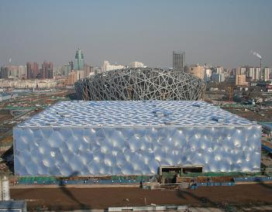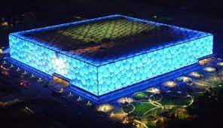
El Centro Acuático Nacional es un pabellón deportivo en Beijing (China) donde se celebraron las competiciones de natación, natación sincronizada y saltos de los Juegos Olímpicos de 2008 y también se celebrará la competición de curling de los Juegos Olímpicos de 2022. Consta de dos piscinas, una para las pruebas de natación y otra para las de saltos. Tiene una capacidad de 6000 asientos permanentes, que se pueden ampliar hasta 17.000 en grandes acontecimientos deportivos.

DIA 04 BEIJING – XI’AN
Desayuno en el hotel. Visita del Templo del Cielo, construido en 1420 con una superficie de 267 ha, donde los emperadores rezaban por las buenas cosechas. Comida incluida. Por la tarde, Traslado al aeropuerto para tomar el vuelo Beijing – Xi’an, antigua capital de China con 3.000 años de existencia, única capital amurallada y punto de partida de la famosa “Ruta de la Seda”. Traslado al hotel alojamiento.

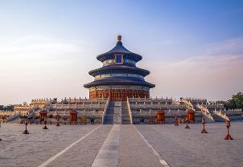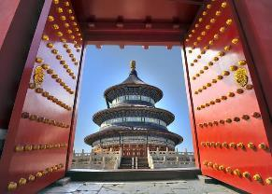
El Templo del Cielo, es el mayor templo de su clase en toda la República Popular de China. Fue construido en el año 1420 y tanto la dinastía Ming como la Qing lo utilizaron para adorar por las cosechas (en primavera) y dar las gracias al cielo por los frutos obtenidos (otoño). Desde el año 1998 está considerado como Patrimonio de la Humanidad por la Unesco. Está situado en el parque Tiantan Gongyuan, al sur de la ciudad de Pekín. El Templo del Cielo es en realidad un conjunto de edificios: al norte se sitúa el Salón de Oración por la Buena Cosecha; al sur, el Altar Circular y la Bóveda Imperial del Cielo. El conjunto está rodeado de una muralla interior y otra exterior formadas por una base rectangular que significa la tierra y rematadas con formas redondeadas para simbolizar el cielo. Las murallas dividen el recinto en dos zonas: la interior y la exterior.

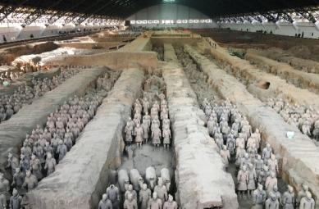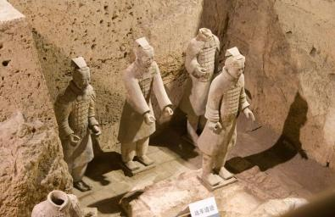
Xi’an. Restos arqueológicos encontrados en la zona demuestran que la región en la que se encuentra Xi'an estuvo habitada hace más de medio millón de años. En 1953 se descubrió un poblado neolítico de 6.500 años de antigüedad, Banpo, en las afueras del este de la ciudad propiamente dicha, que contiene los restos de varios asentamientos neolíticos bien organizados y datados en carbono hace 5.600-6.700 años. El yacimiento alberga ahora el Museo Xi'an Banpo, construido en 1957 para conservar la colección arqueológica. La ciudad actual fue reconstruida durante la época Ming en el lugar de la antigua Chang'an, capital de las dinastías Sui y Tang.

GRAND NOBLE XIAN
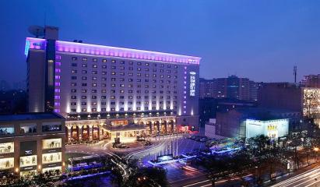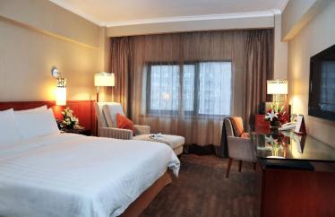
7X54+P6H, Dongda St, Beilin, Xi'An, Shaanxi, China, 710004
+86-29-87690000

GOLDEN FLOWER HOTEL
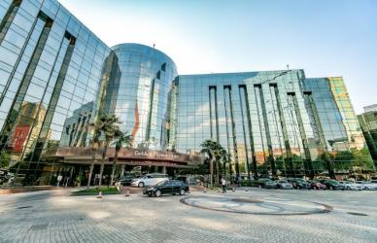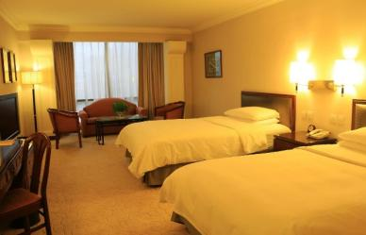
No. 8 Chang Le West Road, Xi'an, Shanxi, China, 710003
+86 29 8323 2981

DIA 05 XI’AN
Desayuno en el hotel. Hoy visitaremos el famoso Museo de Guerreros y Corceles de Terracota, en el que se guardan más de 6.000 figuras de tamaño natural, que representan un gran ejército de guerreros, corceles y carros de guerra que custodian la tumba del emperador Qin. Comida incluida. Por la tarde visitaremos a la Pequeña Pagoda de la Oca Silvestre (sin subir), hallada dentro del Templo Jianfu, a aproximadamente un kilómetro al sur de la zona urbana de Xi´an, y finalizaremos con una visita al Barrio Musulmán (sin entrar en la Gran Mezquita). Alojamiento

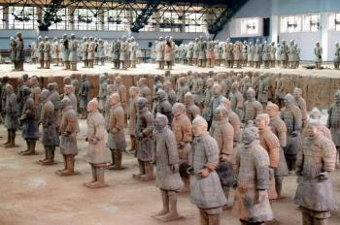
Los Guerreros de terracota son un conjunto de más de 8000 figuras de guerreros y caballos de terracota a tamaño real, que fueron enterradas cerca del autoproclamado primer emperador de China de la Dinastía Qin, Qin Shi Huang, en 210-209 a. C. Se encuentran dentro del Mausoleo de Qin Shi Huang. Fueron descubiertos durante unas obras para un abastecimiento de agua. Desde el año 1987 están considerados como Patrimonio de la Humanidad por la Unesco. Enterrando estas estatuas se creía que el emperador seguiría teniendo tropas bajo su mando. El ejército de terracota fue enterrado en formación de batalla en tres fosos, un kilómetro y medio al este de la tumba del emperador, que a su vez dista 33 km al este de Xi'an. Los tres fosos tienen entre 4 y 8 metros de profundidad. Han sido excavados y se ha construido un hangar en las ruinas, llamado Museo del Ejército de Guerreros. El primer foso fue descubierto en 1974 de forma casual. En esa zona se habían encontrado ya algunos restos, a los que no se les había dado demasiada importancia, hasta que la noticia del hallazgo del nuevo foso llegó a oídos de un arqueólogo que inició la excavación. El foso tiene una superficie de 200 metros por 50 y contiene más de 7500 guerreros, algunos de ellos aún por desenterrar. Las figuras son a tamaño natural: miden 1,80 metros de altura y están equipados con armaduras fabricadas también con terracota. La fosa se abrió al público en 1979. Cada una de estas figuras tiene rasgos y características diferentes: bigotes, peinados, jóvenes, viejos, rasgos de etnias diferentes. Las cabezas y las manos se moldeaban aparte y luego se añadían a los cuerpos. Los uniformes reflejan también los rangos militares a los que pertenecen. Cada soldado llevaba un arma: arcos, lanzas, espadas, etc. Tras la caída de la dinastía Qin, los campesinos saquearon la tumba y robaron estas armas. Las figuras son de colores vivos y brillantes, pero este color se pierde apenas a las cinco horas de exposición al aire, debido a la oxidación. Se está buscando una técnica que permita mantener los colores originales; por el momento, se ha pospuesto la excavación de nuevos guerreros

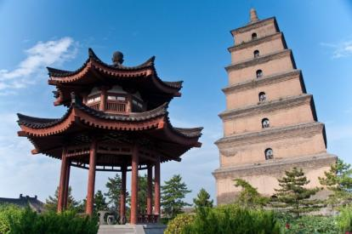

Pagoda de oca silvestre Es una de las dos pagodas budistas más famosas e importantes que construyeron hace 1300 años en la Dinastía Tang. Templo Jianfu fue construido en año 684 dC a favor del segundo emperador de la dinastía Tang, el emperador Lizhi (su adhesión es Gaozong), el día centésima después de su muerte. Fue nombrado como Templo Xianfu (Dedicar bendición), pero la emperatriz Wu Zetian rebautizó el templo Jianfu. Ella fue la concubina de Lizhi y tomó el poder después de su muerte. Su reinado cruel interrumpe la dinastía Tang por un período de 15 años. El famoso peregrino Yijing, un gran traductor de budismo es este tiempo, vivió una vez en Templo Jianfu para traducir las escrituras budistas que él mismo trajo de la India. Pagoda del Ganso Salvaje Pequeña fue erigida durante el período de 709 hasta 707 AD. Fue nombrado después de su vecino, Pagoda del Ganso Salvaje Grande, a unos cinco kilómetros de distancia.
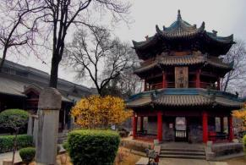
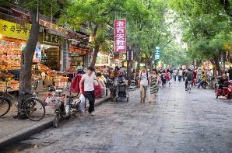
Uno de los rincones más populares que se hay en Xian es su famoso Barrio Musulmán. Con más de 1.000 años de historia, el Barrio Musulmán sigue siendo el hogar de la comunidad musulmana que vive en Xian. Formado por antiguos comerciantes y mercaderes asentados en la ciudad durante la época de la antigua Ruta de la Seda, el Barrio Musulmán ofrece al turista la oportunidad de pasear por una de las zonas más antiguas de la ciudad y disfrutar de una gastronomia propia y única en la ciudad. La gran mezquita construida en el año 742 es considerada la mezquita más grande y una de las más antiguas de toda China. Con una arquitectura más propia de un templo chino, la Gran Mezquita es un perfecto ejemplo de mestizaje cultural que ha habido en Xian durante siglos. Con cerca de 12.000 metros cuadrados, el complejo está formado por diferentes patios y jardines. La sala de oración principal tiene una capacidad para más de 1.000 personas.

DIA 06 XIAN - SHANGHAI
Desayuno en el hotel. Salida en avión con destino Shanghái, ciudad portuaria directamente subordinada al poder central con mas de 16 millones de habitantes, Comida incluida, Visitaremos el jardín yuyuan, el templo de buda de jade y el malecón de la ciudad. Traslado al hotel para su alojamiento
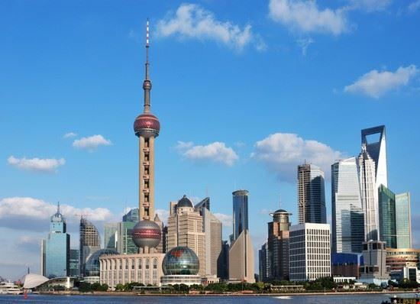
Shanghái es uno de los cuatro municipios que, junto con las veintidós provincias, cinco regiones autónomas y dos regiones administrativas especiales, conforman la República Popular China. Por otra parte, Shanghái es la ciudad más poblada de China y una de las más pobladas del mundo con más de 20 millones de habitantes​ Situada en China del Este, Shanghái yace en el delta del río Yangtsé, centrada en la costa del mar de la China Oriental y es administrada al máximo nivel con la categoría de municipio de control directo. El área donde se sitúa la ciudad fue colonizada y asentada por los refugiados que huían de los mongoles hacia el 960-1126 d. C.Antiguamente se dedicaba a la pesca y textiles pero su importancia creció en el siglo XIX gracias a su localización estratégica como puerto de mar y por ser forzada a abrirse al tráfico internacional por el Tratado de Nankín en 1842. ​ Shanghái fue floreciendo como eje comercial entre China y las potencias coloniales y como nodo financiero y comercial a partir de 1930. ​ La población occidental comenzó a abandonar la zona a comienzos de la Guerra del Pacífico en 1941 hasta que finalmente, tras la revolución y guerra civil, en 1949 la actividad de Shanghái se redujo considerablemente dejando de recibir inversión extranjera. Con las reformas económicas durante la década de los 90, Shanghái experimentó un espectacular crecimiento financiero y turístico, siendo sede de numerosas empresas multinacionales y vanguardistas rascacielos. Actualmente es el mayor puerto del mundo por volumen de mercancías

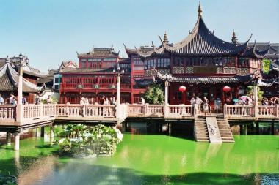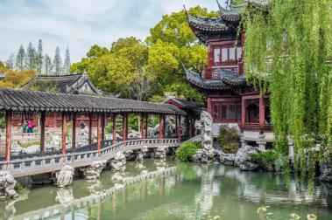
El Jardín Yuyuan de la ciudad de Shanghái es uno de los jardines más famosos de la República Popular China. Está situado en la zona norte de la ciudad, cerca de la antigua muralla. Fue diseñado durante la dinastía Ming, entre los años 1559 y 1577. Un funcionario, de nombre Pan Yunduan, decidió construirlo a imagen y semejanza de los jardines imperiales. El funcionario quería que sus padres, que no podían trasladarse a la capital ya que eran demasiado mayores para viajar, pudieran ver que aspecto tenía un jardín de este estilo. Por eso le dio el nombre de Jardín Yuyuan (Yusignifica salud y tranquilidad) Después de la muerte del funcionario, la familia de Yunduan cayó en bancarrota. El jardín cayó pronto en el olvido y no recuperó su esplendor hasta que en 1760 un grupo de comerciantes lo compró. A principios del siglo XX, una parte del jardín fue convertido en bazar por las autoridades. A partir del año 1957 se inició su restauración, restauración que abarcó todo el barrio que rodea al jardín, construido también durante la dinastía Ming. En 1982 fue declarado monumento nacional.

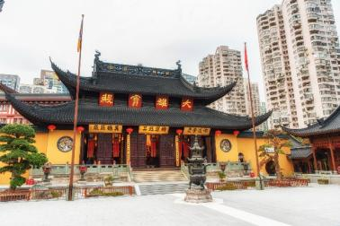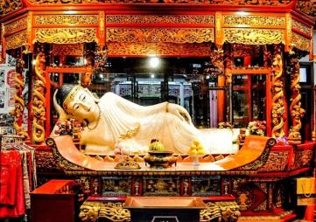
El Templo del Buda de Jade es un templo budista de la ciudad de Shanghái en la República Popular China. El templo original fue construido en el año1882 y contiene dos estatuas de Buda realizadas en jade. Durante la dinastía Qing, un monje de nombre Hui Gen realizó un viaje de peregrinación al Tíbet. De regreso a China, el monje paró en Birmania; ahí, un emigrante chino le regaló cinco estatuas de jade que representaban a Buda. Hui Gen construyó un templo para albergar las estatuas gracias a los donativos que recibió. Sin embargo, el templo original fue ocupado en 1911 y las estatuas, y el templo, se trasladaron a su ubicación actual. En el Gran Salón de la Magnificencia se encuentran tres estatuas que muestran a Buda en diferentes formas: Amitābha, Siddhartha Gautama y el Buda de la medicina. Están representados también los veinte arhats, guardianes del budismo, representados en dos grupos de nueve.

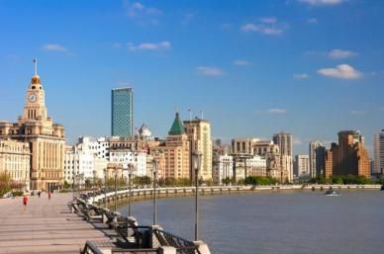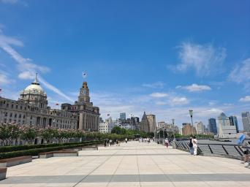
Bund es el nombre que dieron los británicos a la zona del malecón de la ciudad de Shanghái, en la República Popular China. Se trata de una zona de edificios situados a orillas del río Huangpu, justo enfrente del barrio de Pudong. La zona del Bund se inicia en el puente Baidu y se prolonga por 1,5 kilómetros. En esta zona están situados algunos de los edificios más emblemáticos de la etapa colonial europea. A finales del siglo XIX y principios del siglo XX, la zona del Bund fue uno de los mayores centros financieros de Asia. En ella se ubicaban bancos de países como Gran Bretaña, Francia, Alemania, Japóno Bélgica. En conjunto son 52 edificios de estilos que van desde el clásico al renacentista. Uno de los edificios más destacados es el Banco de Desarrollo de Pudong, antes Banco de Hong Kong y Shanghái, donde se fundó el banco HSBC (que es HongKong Shanghai Banking Corporation en inglés). Fue construido en 1921 y fue sede del Ayuntamiento de la ciudad desde 1950 hasta 1990. También destacan el Hotel Peace, un edificio con un techo piramidal en color verde; el edificio de la Aduana de Shanghái y el edificio del Banco de China.

GRAND MERCURE CENTURY PARK HOTEL
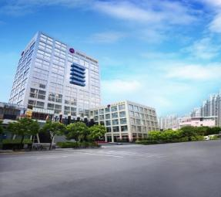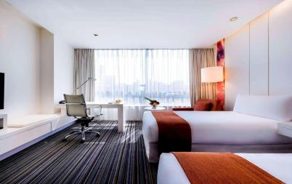
1199 Ying Chun Road Pudong, Shanghai, China, 200135
Teléfono: +86 21 5130 0000

HONGQIAO JINJIANG HOTEL O SIMILAR
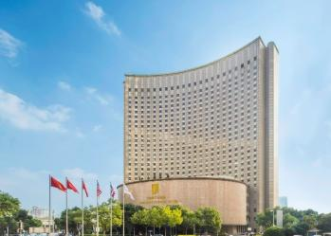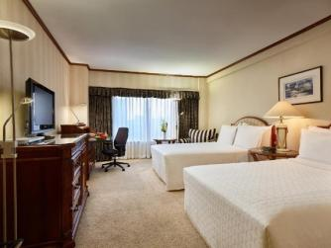
5 Zunyi South Road, near Xingyi Road
+86-21-62758888

DIA 07 SHANGHAI
Desayuno en el hotel. Dia libre para actividades personales comida no incluida.
NOTA. Las visitas de Shanghái se podrían hacer en el día 07 según la situación imprevista, reservando el derecho de realizar dicho cambio en destino sin que ello suponga ningún rembolso ni aviso previo.

DIA 08 SHANGHAI
Desayuno en el hotel. A la hora indicada traslado al aeropuerto.
>>>FIN DE NUESTROS SERVICIOS<<<
PRECIO CON VUELO INTERNO (BEIJING/XI’AN/SHANGHAI)
COSTO POR PERSONA EN HABITACION DOBLE  10 NOV-2026 al 28 ENE - 2027 | $1,900 USD
PRECIOS

Nota: Preguntar por el suplemento en habitación sencilla.
SUPLEMENTO POR TEMPORADA

20 MAR-25MAY | $60 USD
26 MAY-25AGO | $75 USD
26 AGO-9 NOV | $85 USD
11 FEB/2026 – 22 MAR/2027 | $65 USD

NOTA:
- Los precios arriba mencionados son válidos para las salidas de lunes, martes y jueves. Suplemento para las otras salidas semanales $320 USD
- Suplemento de la asistencia al espectáculo de acrobacia en Beijing dia2: 50USD por persona
- Salidas diarias durante todo el año
- MAR 20-NOV 09,2026, MAR 01-22,2027.
Salidas diarias garantizadas desde 2 personas.
-NOV 10,2026-ENE28,2027, Feb11-28,2027.
- Salidas de lunes, garantizadas desdés 2 personas.
- Salidas martes-domingo, garantizadas desde 4 personas.
En caso de ser una reserva de menos que 4 personas, favor de consultarnos en su momento para ver si podemos juntarlos con otros pasajeros ya confirmados en la misma salida.
- No hay salida durante Ene29-Feb10,2027 debido al año nuevo chino 2027

